Montaje y desmontaje del doble embrague

6.1 Directrices de reparación
Estas directrices se aplican a:
Caja de cambios de doble embrague de 7 velocidades 0AM usada en los modelos de Audi, Seat, Skoda y Volkswagen
Con preinstalación de:
LuK RepSet®DSG, ref.: 602 0001 00, 602 0002 00
Usando:
Herramienta especial LuK RepSet®DSG, ref.: 400 0240 10
- Si descubre fugas de aceite en la transmisión durante la reparación, drene completamente el aceite. Vuelva a llenar la transmisión con 1,7 l de aceite especificado por el fabricante del vehículo. Si se producen fugas de aceite en la unidad mecatrónica, no se podrá rellenar ni sustituir el aceite. En este caso debe sustituirse toda la unidad mecatrónica de acuerdo con las especificaciones del fabricante.
- Cuando sustituya el embrague, se recomienda encarecidamente que realice una verificación funcional del volante bimasa y lo sustituya en caso necesario. Preste atención en particular a los dientes y al anillo prisionero. Consulte el apartado 2.2 para encontrar información adicional sobre tecnología DMF.
- De forma similar a la reparación de un embrague convencional verifique también el estado del cojinete de guía cuando sustituya el doble embrague y cámbielo, si fuera necesario.
- Después del montaje del embrague y la transmisión, use un sistema de diagnóstico apropiado para configurar los parámetros básicos del sistema.
- Como norma, debe instalarse el montaje completo LuK RepSet® DSG. No se mezclarán piezas nuevas y usadas.
- Limpie los componentes de la transmisión sucios y/o con aceite
antes de instalar las piezas nuevas. Preste atención a la limpieza en
todo el procedimiento de reparación.
- No engrase ni lubrique con aceite los componentes de los
sistemas de accionamiento y de embrague.
Cuidado:
No deje caer el embrague en ninguna circunstancia. Como norma, evite los impactos y golpes intensos que puedan dañar la función de ajuste automático.
6.2 Resumen del procedimiento de reparación
- Retire la caja de cambios
- Retire el embrague del eje de entrada de la transmisión
(eje hueco)
- Retire los componentes usados del sistema de accionamiento
- Instale los nuevos componentes del sistema de accionamiento
- Determine la posición correcta del cojinete de accionamiento
por medio de cuñas de ajuste
- Presione el nuevo embrague en el eje hueco
- Mida la holgura de los discos de embrague
- Instale la caja de cambios
- Configure los parámetros básicos del sistema usando un
equipo de diagnóstico apropiado
6.3 Desmontaje del doble embrague
Cuidado:
Retire la caja de cambios de acuerdo con las instrucciones del fabricante.
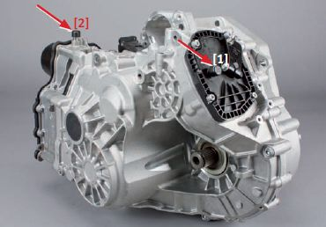
- Retire los tapones de ventilación de la transmisión [1]
y el sistema mecatrónico [2] y tápelos con un tapón
(KL-0500-607).
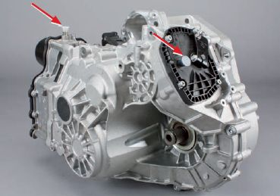
Cuidado:
Si descubre fugas de aceite en la transmisión de la caja de cambios durante la reparación, drene el aceite completamente. Rellene la transmisión con 1,7 l de aceite especificado por el fabricante del vehículo. Si la fuga de aceite se da en la unidad mecatrónica, no debe rellenarse. En este caso deberá sustituirse toda la estructura mecatrónica de acuerdo con las especificaciones del fabricante.
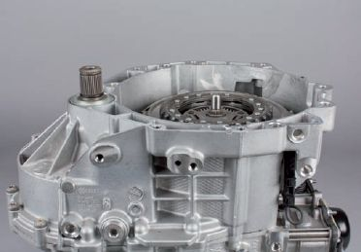
- Sujete la caja de cambios DSG en el soporte de montaje o colóquela en un banco de trabajo de manera que el alojamiento del embrague se coloque en horizontal y de
forma segura.
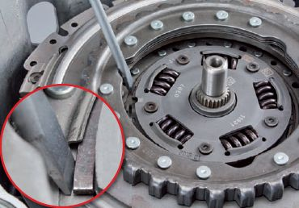
- Use un destornillador para retirar el anillo de fijación del
cubo superior del disco de embrague (K1).
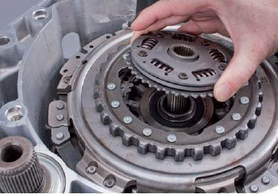
- Desmonte el anillo de fijación y el cubo del disco de embrague (K1).
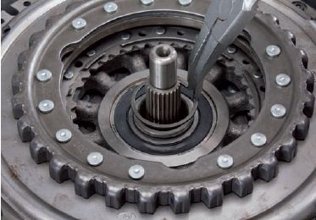
- Retire el anillo de fijación del eje hueco por medio de alicates para muelles circulares (KL-0192-12). Normalmente, los anillos estarán dañados y será necesario sustituirlos.
Cuidado:
Si el anillo de fijación queda encajado en el surco del eje hueco, use el juego de herramientas especiales para presionar el anillo de fijación suavemente hacia abajo y liberar el anillo.
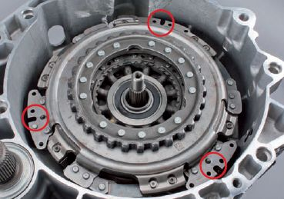
- Haga girar el embrague en el alojamiento de la caja de cambios de manera que quede espacio suficiente entre el embrague y el alojamiento de la caja de cambios para
introducir los tiradores.
- Introduzca tres tiradores (KL-0500-6041) en la estructura
del embrague.
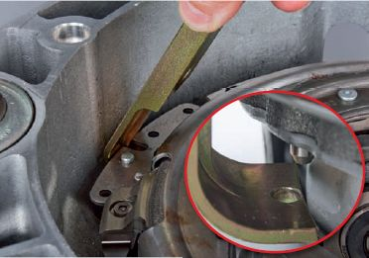
- Aplique el primer tirador entre el alojamiento del embrague y el embrague y tire hacia arriba. Introduzca simultáneamente la espiga en la parte inferior en el orificio del tirador.
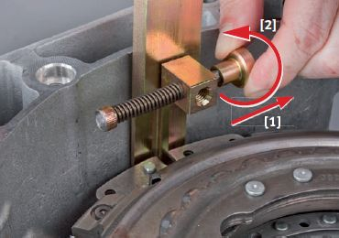
- Introduzca las abrazaderas con carga de muelle horizontalmente en el tirador.
- Retire el pistón contra la carga de muelle, gire 90° y colóquelo sobre el embrague.
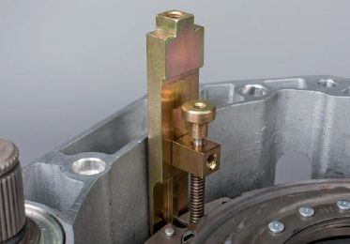
- El tirador está ahora en la posición correcta. Repita el procedimiento anterior para los restantes tiradores.
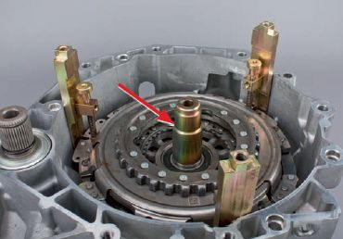
- Coloque el casquillo de soporte (KL-0500-6030) en el eje hueco.
Nota:
Cuando desmonte la unidad de embrague el casquillo sustenta la cruceta.
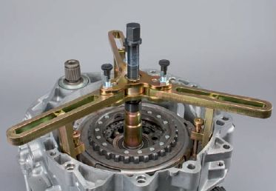
- Aplique la cruceta (KL-0500-60) en el casquillo de soporte y los tiradores. Desatornille el eje de manera que los
tiradores puedan fijarse a la cruceta sin forzar por medio de los tornillos de cabeza moleteada.
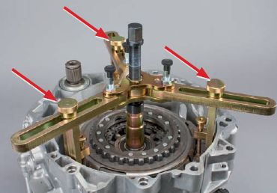
- Apriete con los dedos los tornillos de cabeza moleteada en
los tiradores.
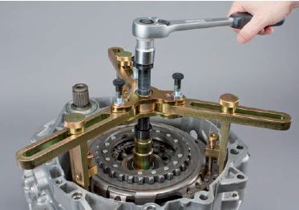
- Gire el eje para retirar la estructura del embrague del
eje hueco.
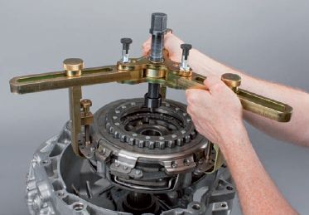
- Use la cruceta para levantar la estructura del embrague y
sacarla de la unidad de la caja de cambios.
6.4 Desmontaje del sistema de accionamiento
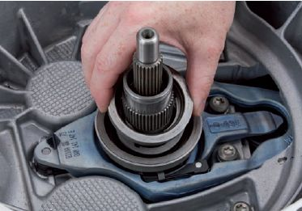
- Retire el cojinete de accionamiento pequeño (para K2) y la cuña de ajuste. Dependiendo del año del modelo del vehículo, la cuña de ajuste estará colocada encima o debajo del cojinete de accionamiento.
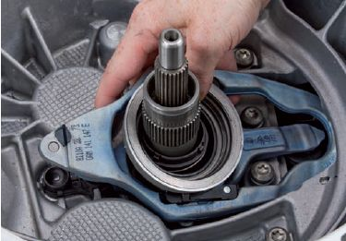
- Retire el cojinete de accionamiento grande (para K1), la cuña de ajuste y la palanca de accionamiento.
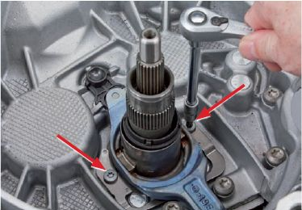
- Desatornille los dos tornillos de la brida de fijación (Torx T30).
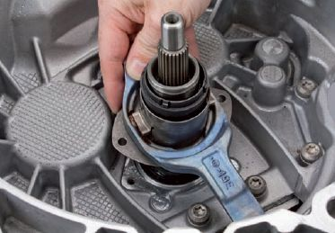
- Retire la brida de fijación, la palanca de accionamiento y el manguito guía.
Nota:
En los diseños de transmisión anteriores, la brida de fijación está ausente.
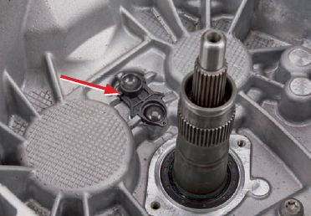
- Retire el cojinete de apoyo de las palancas de accionamiento.
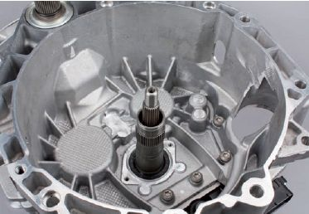
- Limpie el eje de entrada de transmisión usando agentes sin disolventes, verifique posibles fugas en el retén del primario.
Note:
Deje el residuo de la grasa de fábrica en las estrías del eje.
6.5 Instalación y ajuste del sistema de accionamiento
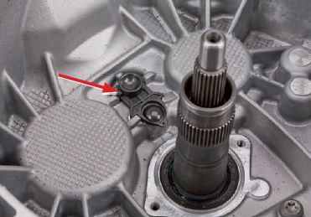
- Instale el nuevo cojinete de apoyo para la palanca de accionamiento. Encaja sólo en una dirección y debe introducirse de forma holgada.
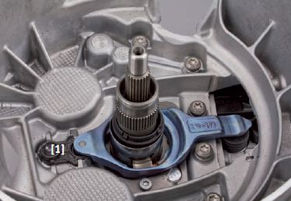
- Monte la nueva palanca de accionamiento pequeña (para K2) que incluye el manguito de guía y la nueva brida de fijación. La brida de fijación se coloca encima de la aleta del manguito de guía.
- Apriete los nuevos tornillos a 8 Nm + 90°.
- Cerciórese de que la palanca de accionamiento encaja adecuadamente en el cojinete de apoyo [1].
Cuidado:
No añada aceite o lubricante a los componentes.
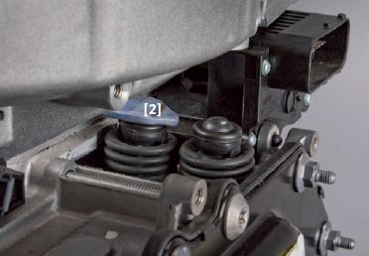
- Cerciórese de que la palanca de accionamiento encaja
adecuadamente en el pistón [2].
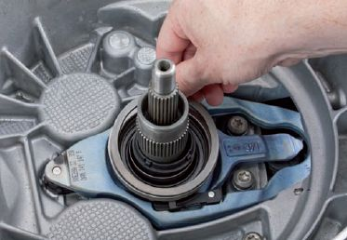
- Monte la cuña de ajuste más gruesa (2,8 mm) en el cojinete de accionamiento grande.
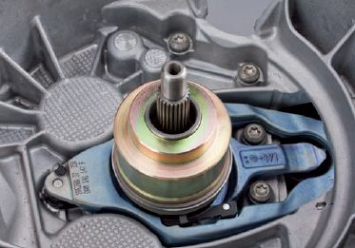
- Coloque la galga de referencia 48,63 mm (KL-0500-6033) en la palanca de accionamiento grande (para K1).
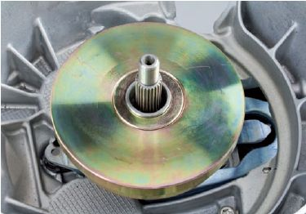
- Coloque el peso de 3,5 kg (KL-0500-6034) en la galga de
referencia para generar una precarga especificada.
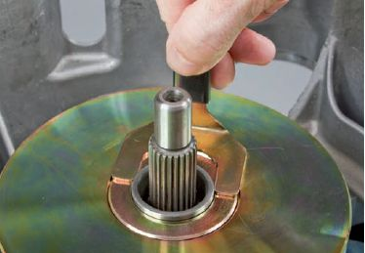
- Intente encajar la galga de ajuste (KL-0500-6035) en el surco del anillo elástico del eje hueco
Cuidado:
No presione hacia abajo la galga de referencia. La galga de ajuste debe deslizarse con suavidad en el surco.
- Si fuera imposible, sustituya la cuña de ajuste instalada por la siguiente cuña más fina e intente introducir de nuevo la galga de ajuste en el surco del anillo elástico.
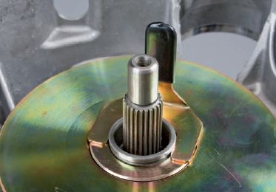
- Repita hasta que la galga de ajuste pueda ser empujada en
el surco del anillo de retención sin fuerza: se ha identificado
la cuña de ajuste para el tamaño estándar del embrague 1.
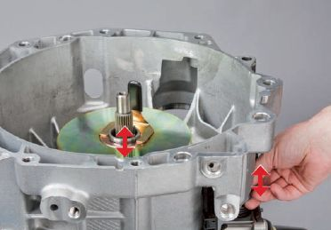
- Para verificar si se ajusta o no la cuña de ajuste correcta, intente mover axialmente la galga de referencia del cojinete de accionamiento contra la galga de ajuste en su posición usando la palanca de accionamiento correspondiente. Si es correcto, la galga de ajuste debería moverse muy poco (máx. 0,1 mm) o nada.
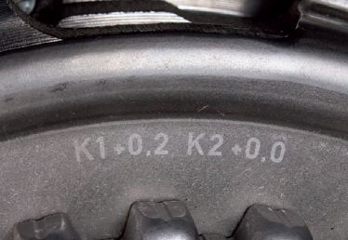
- Realice un ajuste fino de la cuña de ajuste correspondiente a la configuración nominal del embrague para los valores de tolerancia individuales del embrague 1 (K1).
Nota:
Los valores de tolerancia individuales se especificaron en el lado del motor del embrague. Los valores se marcan como K1 y están comprendidos entre -0,40 mm y +0,40 mm
- Dependiendo de su signo algebraico, sume o reste el valor a partir del grosor de la cuña de ajuste identificada.
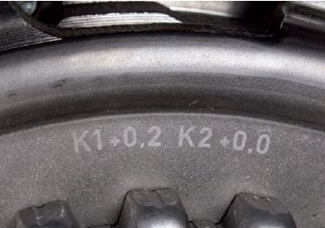
Ejemplo 1:
Grosor identificado de la cuña de ajuste de acuerdo con la configuración nominal del embrague 1 (K1): 1,8 mm
Valor de tolerancia individual de embrague 1 (K1): -0,2 mm
- 1.8 mm - 0.2 mm = 1.6 mm
Grosor correcto de la cuña de ajuste que se montará en el embrague 1 (K1): 1,6 mm.
Ejemplo 2:
Grosor identificado de la cuña de ajuste de acuerdo con la configuración nominal del embrague 1 (K1): 2,0 mm
Valor de tolerancia individual de embrague 1 (K1): + 0,4 mm
- 2.0 mm + 0.4 mm = 2.4 mm
Grosor correcto de la cuña de ajuste que se montará en el
embrague 1 (K1): 2,4 mm
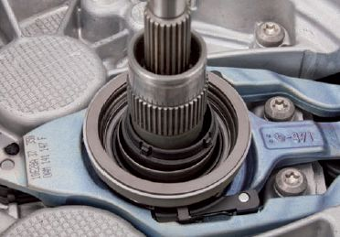
- Instale la cuña de ajuste calculada en el cojinete de accionamiento grande (para K1) y cerciórese de que encaja cómodamente en el rebaje correspondiente.
Nota:
Se puede aplicar tres gotas de pegamento instantáneo a la cuña de ajuste para fijarla en su lugar durante el montaje del doble embrague.
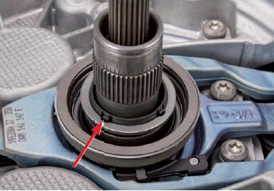
- Introduzca la cuña de ajuste más gruesa (2,8 mm) para el
cojinete de accionamiento pequeño (para K2). Cerciórese de
que las aletas encajan adecuadamente en los surcos de
la cuña de ajuste.
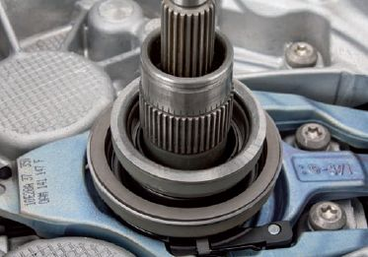
- Introduzca el cojinete de accionamiento pequeño (para K2) y cerciórese de que las aletas encajan adecuadamente en los surcos del cojinete de accionamiento.
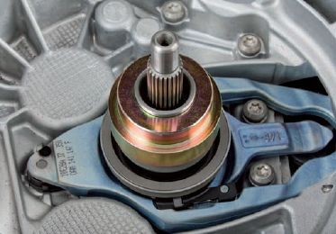
- Coloque la galga de referencia 32,92 mm (KL-0500-6032) en el cojinete de accionamiento pequeño (para K2).
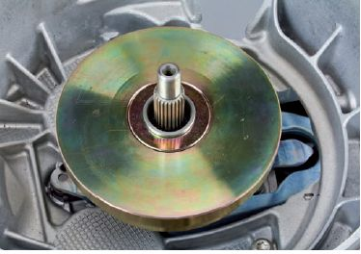
- Coloque el peso de 3,5 kg (KL-0500-6034) en la galga de referencia para generar una precarga especificada.
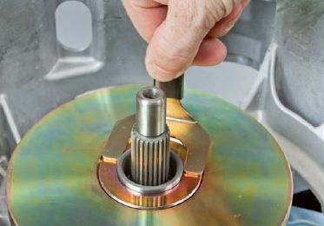
- Intente deslizar la galga de ajuste (KL-0500-6035) en el surco del anillo elástico en el eje hueco.
Cuidado:
No presione hacia abajo la galga de referencia. La galga de ajuste debe deslizarse con suavidad en el surco.
- Si fuera imposible, sustituya la cuña de ajuste instalada por la siguiente más fina e intente introducir de nuevo la galga de ajuste en el surco del anillo elástico.
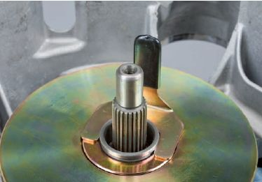
- Repita hasta que la galga de ajuste pueda ser empujada en el surco del anillo de retención sin forzar; se ha identificado la cuña de ajuste para el tamaño estándar del embrague 2.
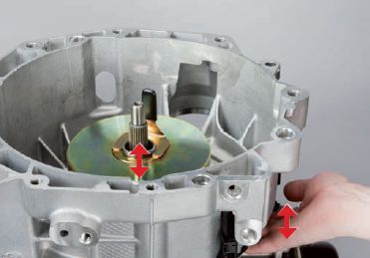
- Para verificar si se monta o no la cuña de ajuste correcta, intente mover el cojinete de accionamiento con la galga de referencia encajada en su posición axialmente contra la galga de ajuste usando la palanca de accionamiento correspondiente.
Cuidado:
Si es correcto, la galga de ajuste debe moverse muy poco (máx. 0,1 mm) o nada.
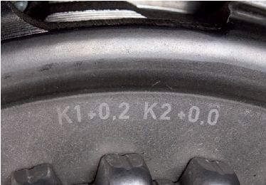
- Realice un ajuste fino de la cuña de ajuste correspondiente a la configuración nominal del embrague para valores de tolerancia individuales del embrague 2 (K2).
Nota:
Los valores de tolerancia individuales están marcados en el lado del motor del embrague. El valor de marca K2 y está comprendido entre -0,40 mm y +0,40 mm.
Dependiendo de su signo algebraico, sume o reste el valor al grosor identificado de la cuña de ajuste.
Ejemplo 1:
Grosor identificado de la cuña de ajuste correspondiente a la configuración nominal del embrague 2 (K2): 1,8 mm
Valor de tolerancia individual del embrague 2 (K2): -0,2 mm
- 1.8 mm - 0.2 mm = 1.6 mm.
Grosor correcto de la cuña de ajuste que se montará en el embrague 2 (K2): 1,6 mm.
Ejemplo 2:
Grosor identificado de la cuña de ajuste correspondiente a la configuración nominal del embrague 2 (K2): 2,0 mm
Valor de tolerancia individual del embrague 2 (K2): + 0,4 mm.
- 2.0 mm. + 0.4 mm. = 2.4 mm.
Grosor correcto de la cuña de ajuste que se montará en el embrague 2 (K2): 2,4 mm.
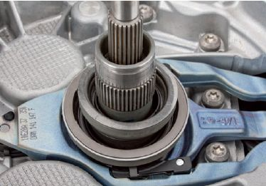
- Instale la cuña de ajuste calculada, monte el cojinete de accionamiento (K2) y cerciórese de que las aletas encajan cómodamente en la cuña de ajuste y los surcos del cojinete de accionamiento.
6.6 Instalación del doble embrague
Nota:
Limpie el eje hueco usando agentes sin disolvente y compruebe que no hay puntos de corrosión para evitar dificultades cuando apriete un nuevo embrague. Cerciórese de que las estrías siguen engrasadas.
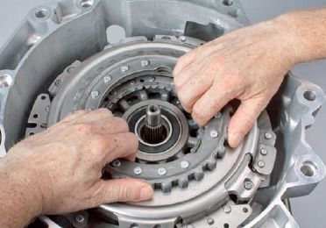
- Instale la nueva estructura del embrague en el eje hueco. Gire suavemente el embrague para cerciorarse de que las estrías del disco de embrague 2 se engranan firmemente con las estrías del eje hueco.
Cuidado:
No aplique aceite o lubricante a los componentes
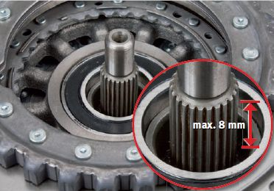
- Mida la distancia entre el borde superior del anillo interior del cojinete y el área frontal del eje hueco para cerciorarse de que el embrague encaja adecuadamente en el eje. La distancia no debe ser superior a 8 mm.
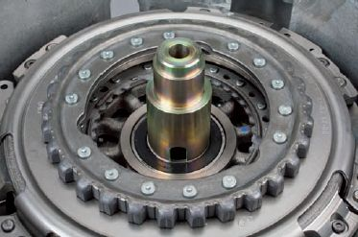
- Aplique el manguito de presión (KL-0500-6031) en el anillo
interior del cojinete de la estructura del embrague.
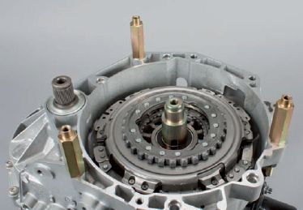
- Monte tres pernos con rosca (KL-0500-6021 / KL-0500-6022) en el alojamiento de la caja de cambios usando tuercas con reborde.
Nota:
Dependiendo del espacio disponible, use pernos de rosca larga o corta.
- Coloque los pernos con rosca a aproximadamente 120° unos de otros.
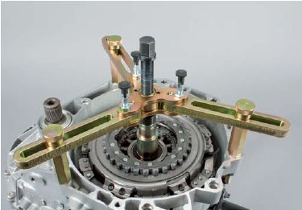
- Use tuercas de cabeza moleteada (KL-0500-60) para montar la cruceta (KL-0500-6020) en los pernos con rosca; cerciórese de que el empalme no sufre tensiones.
Nota:
Cerciórese de que el eje está colocado en posición central en el embrague y encaja en el manguito de presión. Verifique que el movimiento del eje es suave.
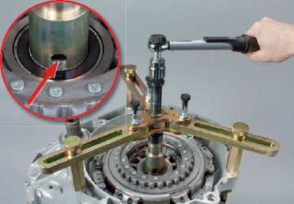
- Haga girar el eje para presionar el embrague en el eje hueco por medio del manguito de presión.
- Deje de aplicar presión cuando el surco del anillo elástico deje de estar totalmente visible en un orificio del manguito de presión. Además, el giro del eje requiere un esfuerzo significativamente mayor.
Cuidado:
Un giro del eje excesivo dañará el soporte del eje hueco y provocará un fallo de la transmisión.
Nota:
Use una llave dinamométrica ajustada a 16 Nm. máx. para accionar el eje. Si el par supera 16 Nm antes de que se encuentre en su posición final, la instalación será defectuosa.
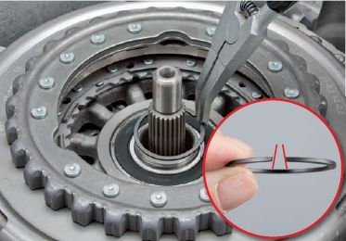
- Coloque el anillo de fijación en el eje hueco usando alicates para muelles circulares (KL-0192-12).
Nota:
Haga el montaje con el lado estrecho de la abertura mirando hacia arriba.
- Como norma, use siempre un anillo de fijación nuevo.
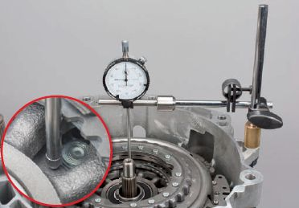
- Verifique el juego axial en el disco de embrague inferior (K2).
- Fije el reloj comparador con su soporte (KL-0500-606) al alojamiento del embrague por medio de una tuerca con reborde.
- Coloque la punta de medición precargada en el disco de embrague inferior y ajuste a cero el reloj comparador.
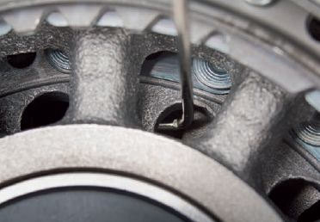
- Agarre el disco de embrague inferior con dos ganchos de extracción, levante el disco con las dos manos a la vez hasta que entre en contacto con el toque final y realice la lectura de la medida.
Nota:
Las medidas deben tomarse en tres puntos situados a 120° entre sí.
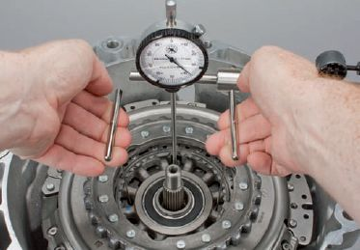
Nota:
El juego axial (holgura real del disco de embrague) debe estar comprendido entre 0,3 mm y 1,0 mm en los tres puntos de medida. Si el juego axial está fuera del intervalo de tolerancia, la configuración será incorrecta y debe repetirse. Tal vez se haya colocado incorrectamente la cuña de ajuste.
-Después de la medida, retire el reloj comparador, aunque no la desmonte. Se necesitará de nuevo para medir el juego axial del embrague superior.
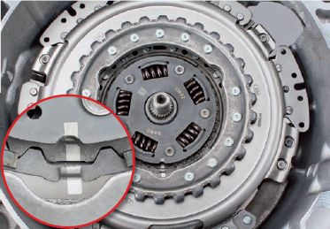
- Introduzca el cubo del disco de embrague en el embrague superior (K1).
Nota:
El cubo encaja únicamente en una posición debido a un diente grande.
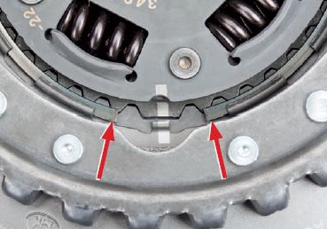
- Aplique el anillo de fijación con el hueco separado por igual en toda la periferia del diente grande.
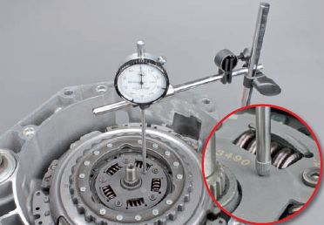
- Mida el juego axial del disco de embrague superior (K1).Coloque la punta de medición de precarga en el cubo del disco de embrague superior y ajuste a cero el reloj
comparador.
Nota:
Las medidas deben tomarse en tres puntos situados a 120°
entre sí.
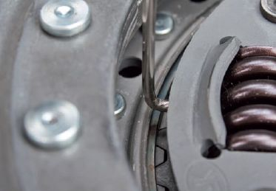
- Agarre el disco superior con dos ganchos de extracción y levante el disco simultáneamente hasta que entre en contacto con el tope final.
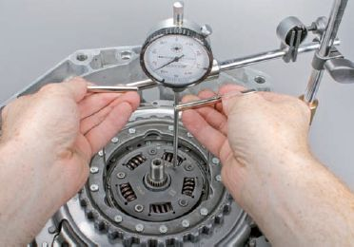
Nota:
El juego axial (holgura real del disco de embrague) debe estar comprendido entre 0,3 mm... y 1,0 mm... en los tres puntos de medida. Si el juego axial está fuera del intervalo de tolerancia, la configuración será incorrecta y debe repetirse. Tal vez se haya colocado incorrectamente la cuña de ajuste.
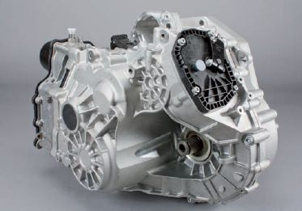
- Haga girar la transmisión a la posición de instalación.
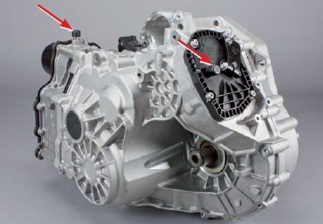
- Retire los dos tapones y aplique los tapones de ventilación
- Reinstale la transmisión de acuerdo con las
especificaciones del fabricante.
Cuidado:
Monte el motor y la caja de cambios manualmente hasta que
las dos aletas entren en contacto totalmente entre sí. Después atornille juntos los componentes. La inobservancia de este procedimiento puede dañar el doble embrague.
Cuidado:
Si existe fuga de aceite en la transmisión durante la reparación, drene el aceite por completo. Rellene la transmisión con 1,7 l de aceite especificado por el fabricante del vehículo. No es admisible rellenar el aceite que falta.
Si existe fuga de aceite en la unidad mecatrónica, no debe rellenarse. En este caso deberá sustituirse toda la estructura mecatrónica de acuerdo con las especificaciones del fabricante.
Después del montaje del embrague y la transmisión, use el sistema de diagnóstico apropiado para configurar los parámetros
básicos del sistema.

